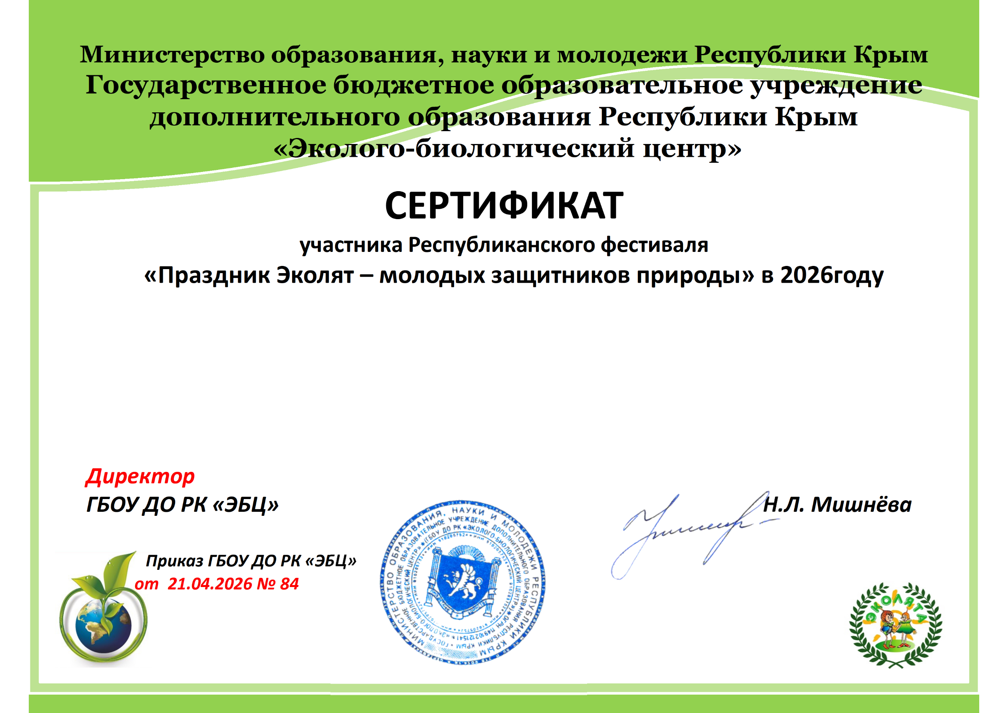
Иванов Иван Иванович
Учащийся (воспитанник) 2 класса МБОУ ""
Джанкойского района Республики Крым
Руководитель – Михайлова Анна Александровна,
учитель начальных классов

